Tiên Đánh Cờ
Ngày xưa, có một người con trai tên là Hiếu, cha làm nghề đốn củi bị cọp tha mất, còn một mẹ già với mấy em dại, Hiếu phải ngày ngày đi vào rừng, làm lụng khó nhọc để nuôi mẹ và các em.
Một buổi chiều đông giá rét, Hiếu đang gánh hai bó củi nặng ở rừng về, đến một lối quanh, trông thấy một người nằm như chết bên đường. Hiếu đỡ lên thì thấy một ông lão cóng người vì đói rét, sờ ngực hãy còn thoi thóp, bèn cõng về nhà. Mẹ con tận tình săn sóc cho ông lão tỉnh dậy và nuôi nấng khách cho đến khi mạnh hẳn, mặc dù trong nhà hết sức túng thiếu. Đêm hôm trước ngày từ giã, ông lão gọi Hiếu mà bảo rằng:
“Đáp lại lòng tốt của nhà này đối với lão trong lúc hoạn nạn, lão tiết lộ thiên cơ cho biết rằng Sổ Tử của Thiên Tào đã có ghi tên anh năm nay phải chết. Anh muốn thoát khỏi thì hãy nhớ theo lời lão dặn đây: “Ngày mồng một tháng tới, anh nhớ dậy thật sớm, mang theo một bầu rượu với hai cái chén, qua khỏi khu rừng này, nhắm mặt trời mọc mà đi đến một nơi có hồ xanh ngắt rồi trèo lên núi, vòng trái ngọn thác, lên tới đỉnh, thì thấy hai ông tiên ngồi đánh cờ. Anh phải lặng lẽ tới gần, chờ khi nào họ gọi rượu uống thì anh rót rượu đưa ra, rồi đợi hai ông tiên đánh cờ xong hẵng thưa chuyện xin xóa tên anh trong Sổ Tử”.
Sáng hôm sau, Hiếu nhận thấy ông lão đã biến đâu mất.
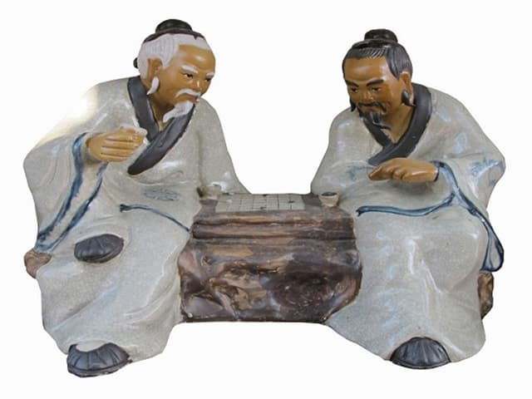Tiên đánh cờ
Đến ngày mồng một, trời chưa sáng, Hiếu đã đeo bầu rượu, cầm hai chén tống ra đi. Qua khỏi khu rừng, Hiếu đi theo một con đường mới, nhắm theo hướng mặt trời đi đến một cái hồ nước xanh leo lẻo. Trong khu rừng đưa đến chân núi, lần đầu tiên Hiếu được nghe những tiếng chim hót thánh thót như nhạc, rồi đi được một quãng, vẳng nghe tiếng thác đổ xa xa. Hiếu lần đi về phía này, vòng trái thác nước, rồi đến ven rừng, trước một cảnh núi non kỳ tú và chan hòa ánh sáng. Dưới tàn bóng cây thông, hai ông lão tiên phong đạo cốt vận áo xanh, áo đỏ đang ngồi xếp bàn tròn đánh cờ trên một bàn đá phẳng lì. Hai ông lão lặng lẽ đánh cờ, tính toán kỹ từng nước, từng lúc sẽ nghiêng mình để đi một nước cờ, chòm râu dài bạc trắng phất phới lướt qua đám quân cờ son. Hiếu đứng lặng đợi chờ, để ý nhìn thấy một cuốn sách lớn gấp lại bên cạnh ông áo xanh.
Một lúc lâu, ông lão áo xanh mắt vẫn không rời khỏi bàn cờ, cất tiếng gọi: “Rượu đâu”! Hiếu vội vàng rót đầy hai chén rượu bưng đưa ngang tầm tay hai ông lão. Cả hai nhấc chén uống cạn, mải mê theo nước cờ đi. Hiếu dâng rượu ba lần như vậy. Đến khi xong ván cờ, ông lão áo đổ thắng cuộc ngước mắt lên, Hiếu vội vàng sụp xuống lạy mà thưa rằng: “Muôn lạy tiên ông, xin tiên ông cứu độ cho con khỏi chết, vì con còn mẹ già yếu không ai nuôi dưỡng. Cúi xin tiên ông cứu cho con được sống thêm vài năm nữa, cho các em con khôn lớn lên có thể thay thế con mà nuôi dưỡng mẹ già thì con có chết cũng vui lòng.”
Ông lão áo đỏ nghiêng mình nói nhỏ với ông lão áo xanh. Ông này mở cuốn sách ra cầm bút chữa lại một chữ, rồi bảo Hiếu rằng: “Anh đã khéo léo mời chúng ta uống rượu của anh, anh lại là một đứa con có hiếu, anh còn giúp người lúc hoạn nạn, nên ta vui lòng sửa lại số mạng của anh được sống lâu cho đến trăm tuổi”.
Hiếu vẫn quỳ mọp, chưa kịp ngỏ lời cảm tạ, bỗng nghe thấy gió thổi trên đầu, ngước mắt lên, không còn thấy hai ông tiên đâu nữa.
Trên đường về, Hiếu vừa đi vừa chạy, trong lòng mừng rỡ vô hạn, song không dám kể chuyện lại cho ai hay, ngay đối với mẹ cũng vậy.
Về sau có lần Hiếu trở lại hòn núi, tìm thấy lại hồ nhưng nước không còn xanh nữa, trong rừng không còn nghe tiếng chim hót như rót nhạc. Qua ngọn thác, vẫn thấy tàn cây thông in bóng trên bàn thạch, nhưng Hiếu không còn tìm đâu ra bàn cờ son của hai ông tiên.

